实现如下效果：

1. 全屏时内容居中

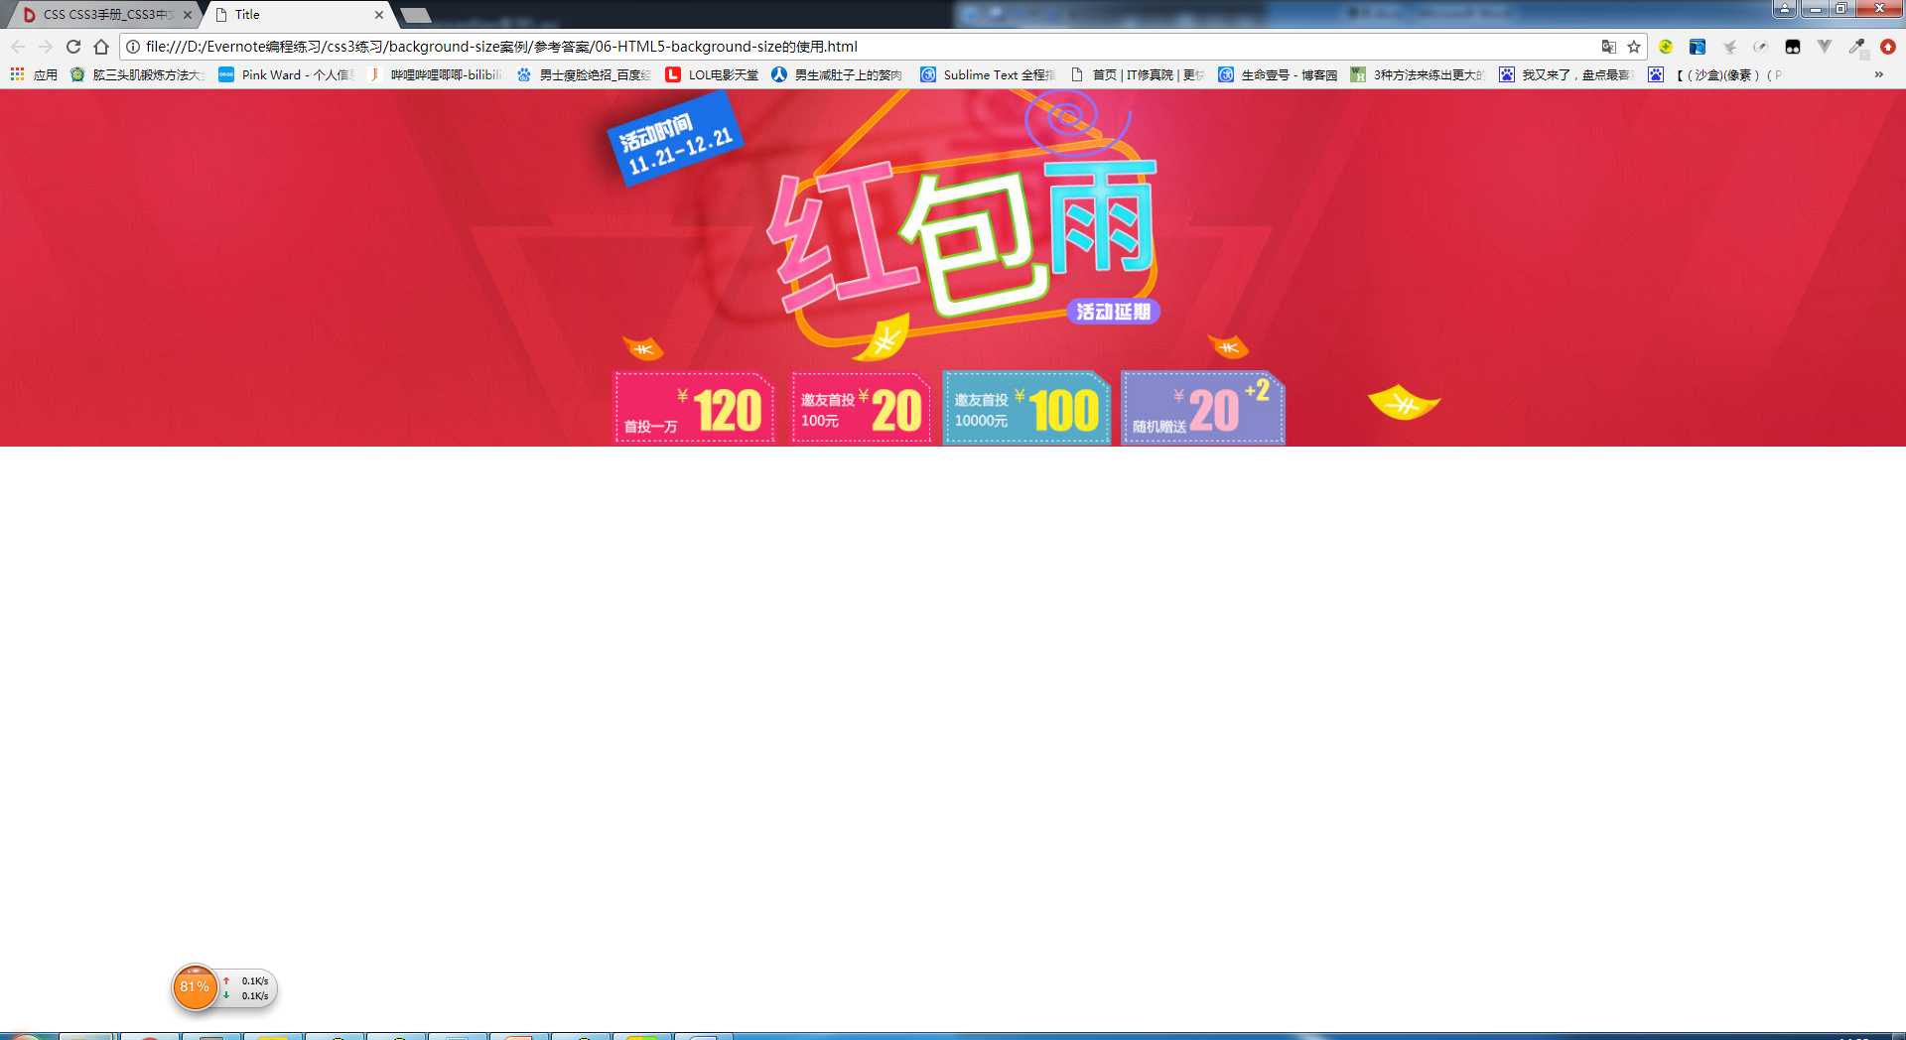

1. 缩小窗口时，内容还是居中

